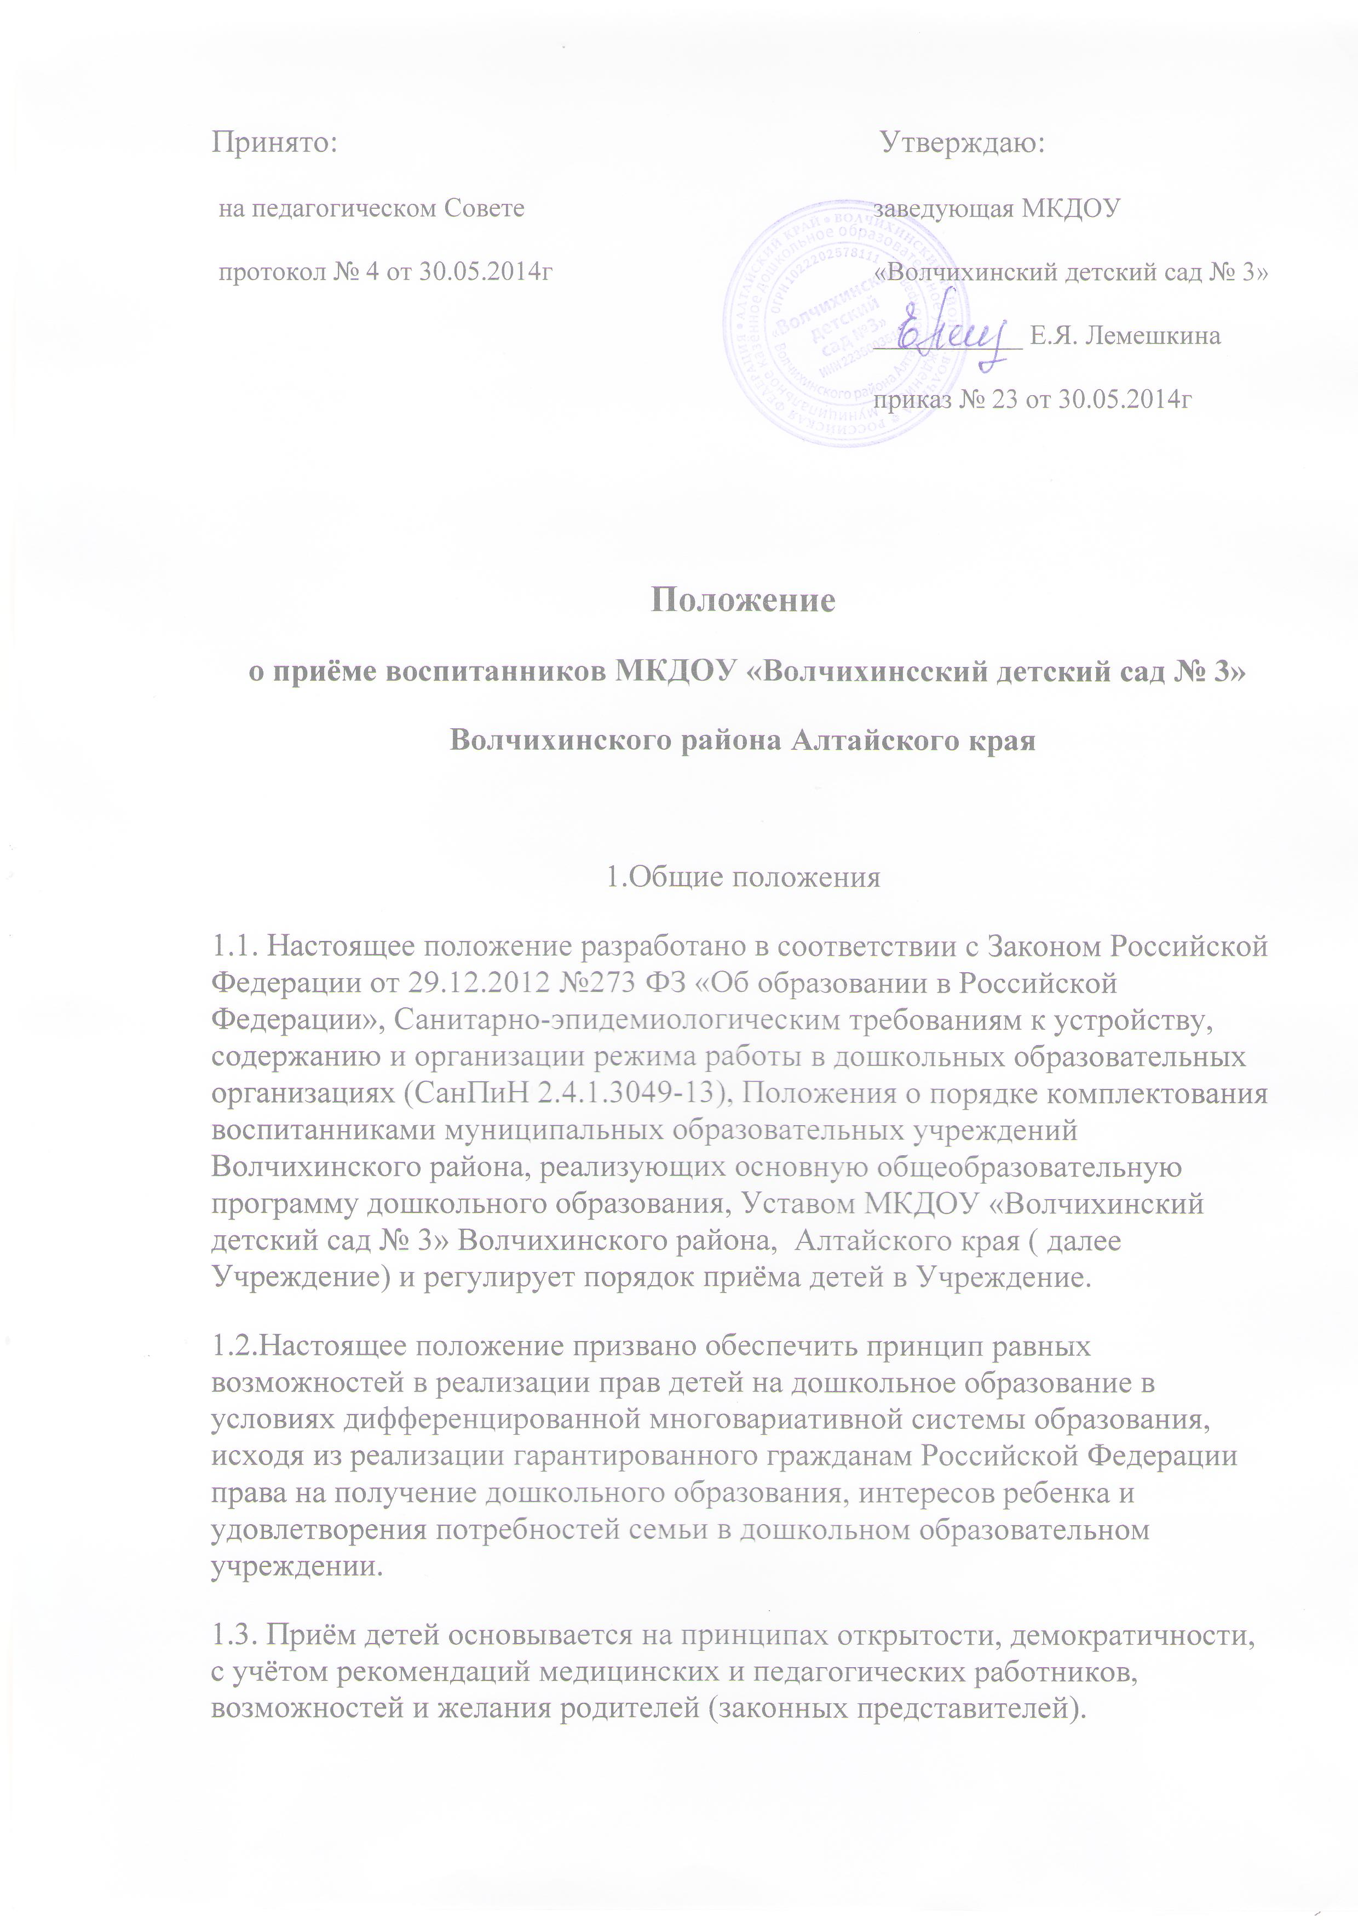
1.4. Участниками образовательного процесса при приёме детей являются родители (законные представители) и администрация Учреждения в лице заведующего или лиц, официально его замещающих.
1.5.Участники образовательных отношений -воспитанники, родители (законные представители) несовершеннолетних воспитанников, педагогические работники Учреждения, осуществляющие образовательную деятельность.
2.Полномочия Учреждения
2.1. Заведующий Учреждением в рамках своей компетенции:
2.1.1. Формирует контингент воспитанников в соответствии с их возрастом и направленностью групп.
2.1.2. Осуществляет ежегодное комплектование групп воспитанниками до начала учебного года:
- осуществляет прием детей на основании списка, утверждённого комиссией по комплектованию и заявления родителя (законного представителя);
- производит доукомплектование высвобождающихся по различным причинам мест в Учреждении в течение календарного года;
- представляет в Комитет АдминистрацииВолчихинского района по образованию и делам молодежи информацию о движении контингента воспитанников, а также о занятых и свободных местах в Учреждении.

3. Порядок приёма
3.1. Приём в МКДОУ осуществляется по личному заявлению родителя (законного представителя) ребёнка при предъявлении оригинала документа, удостоверяющего личность родителя (законного представителя).
В заявлении родителями (законными представителями) ребёнка указываются следующие сведения:
а) фамилия, имя, отчество ребёнка;
б) дата и место рождения ребёнка;
в) фамилия, имя, отчествородителёй (законных представителей) ребёнка;
г) адрес места жительства ребёнка, его родителей (законных представителей);
д) контактные телефоны родителей (законных представителей) ребёнка;
3.2. Для приёма ребенка в МКДОУпредоставляются следующие документы:
- путёвка, выданная Комитетом Администрации Волчихинского района;
по образованию и делам молодежи;
- медицинская карта;
- свидетельство о рождении ребенка или документ, подтверждающий родство заявителя (или законность представления) прав ребёнка (оригинал и копия);
- свидетельство о регистрации ребёнка по месту жительства или по месту пребывания на закреплённой территории или документ, содержащий сведения о регистрации ребёнка по месту жительства или по месту пребывания.
3.3.Родители предоставляют в МКДОУ документы на льготы (компенсационные выплаты);
3.4. Документы, представленные родителями (законными представителями), регистрируются в журнале заявлений о приёме в МКДОУ и «Книге учёта движения детей». После регистрации заявления родителям (законных представителям) детей выдаётся расписка в получении документов. Расписка заверяется подписью руководителя и печатью МКДОУ.
3.5. При приёме ребёнка заведующий обязан ознакомить родителя (законного представителя) с уставом МКДОУ, лицензией на осуществление образовательной деятельности, с образовательными программами и другими документами, регламентирующими Учреждение и осуществление образовательной деятельности, права и обязанности родителя (законного представителя) ребёнка.
Факт ознакомления родителя (законного представителя) ребёнка, в том числе через информационные системы общего пользования, с уставом МКДОУ, лицензией на осуществление образовательной деятельности фиксируются в заявлении о приёме, и заверяется личной подписью родителей (законных представителей).
Подписью родителей (законных представителей) фиксируется также согласие на обработку их персональных данных и персональных данных ребёнка.
3.6. После приёма документов заключается договор между родителями (законными представителями) и Учреждением, включающим в себя взаимные права, обязанности, ответственность сторон, возникающие в процессе обучения, воспитания, присмотра и ухода, организации коррекционной работы, который регулирует их взаимоотношения.
3.7. Заведующий издаёт приказ о зачислении ребёнка в МКДОУ после заключения договора.
3.8. На каждого ребенка, зачисленного в МКДОУ, заводится личное дело, в котором хранятся все документы.

